
课程设计说 明书

课设题目： | 华理宿舍管理系统
指导教师： | 赵全明
学 院： | 信息工程学院
学生姓名： | 严泽凡
学 号： | 201514620126
专业班级： | 网络工程一班

2017年 12月 28日

成绩评定

姓 名： | 学号： | 班级：
评 分项目 |  | 分数
程 序功能完善（30 分）
回 答问题正确（20 分）
设 计报告规范（30 分）
(结 构完整，图表正确，文字通顺，版面工整)
代 码质量（10 分）
(类、方法及变量等的命名符合规范，主要方法
及 字段有注释，程序有适当缩进)
平 时表现（10 分）
（ 独立完成，态度认真）
评 定成绩

目 录
1系统开发目标及设计思想 02
1.1系统开发基本目标 01
1.2系统开发设计思想 01
2关键技术 01
3系统功能设计 03
4各功能代码设计 10
5使用说明 13
6设计体会 14
参考文献 15

1 系统开发目标及设计思想
  - 系统开发基本目标
学生宿舍管理历来是学校管理工作中不可或缺的一部分。由于近年来很多学校的规模逐渐扩大，从
而使学生信息量变得越来越庞大，都靠人工记录存档这些数据不但相当麻烦还极易出错，而且一旦需要查找某些记录将花费大量时间和人力，效率很低。由此可见传统的靠宿舍管理人员手工记录的宿舍管理方式已经不能适应目前正在高速发展的信息化时代了，我们需要一种具备检索迅速、查找方便、可靠性高、存储量大等特性的新的方式来取代旧的人工方式，计算机化管理正是这样一种理想的选择。它所提供的后台数据库存储容量相当大，而且比较稳定，适合较长时间的保存，也不容易丢失。这无疑是为信息存储量比较大的学校提供了一个方便、快捷的操作方式，使得人们从繁重的海量数据处理维护中解脱出来，换而代之的是界面友好，设计极具人性化的前台应用程序，使用者会感到操作非常方便。

  - 系统开发设计思想
本系统是基于Spring + Spring MVC + Hibernate 框架，其权限可以划分为最高级管理员，宿舍管理员，学生三种角色，最高级管理员可以对全校的宿舍和宿舍楼进行管理，可以管理添加学生，可以管理宿舍，可以进行缴费处理，以及对宿舍管理员进行排班；宿舍管理员可以在公告栏查看自己的排班情况，对自己宿舍楼的陌生访客进行登记，以及对当前宿舍楼的所有学生信息进行修改以及删除，调整宿舍；学生可以查看自己的个人信息。通过Apache Shrio对其进行权限划分，利用Redis缓存用户信息，数据存放采用MySQL数据库，服务器使用的是京东的Ubuntu，Tomcat作为Web服务器，其UML图如下：
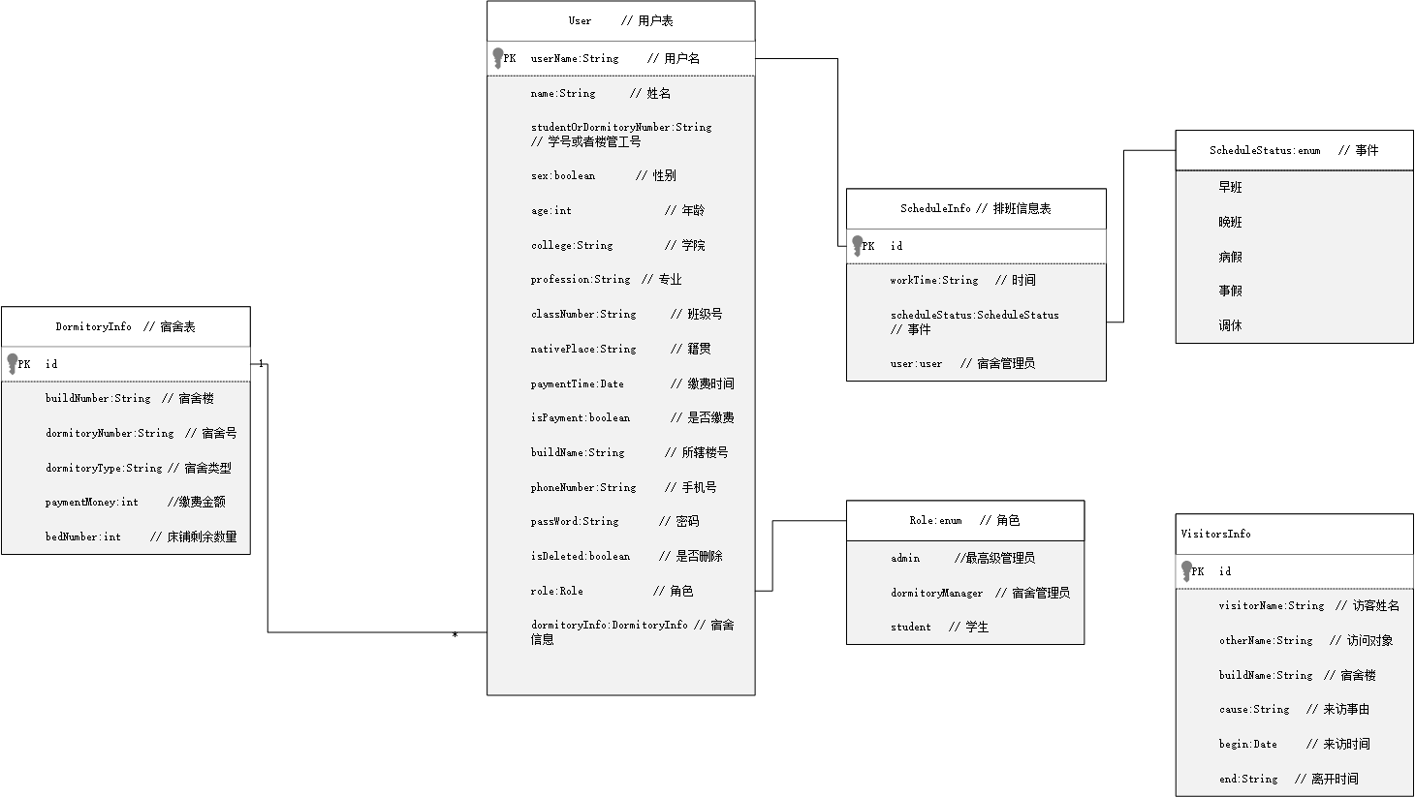
图1 UML图
- 关键技术
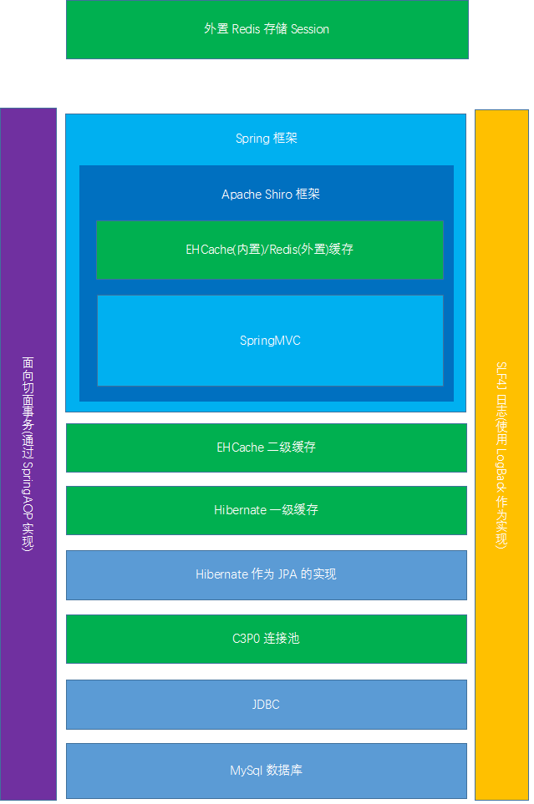
图2 技术架构图
  - Spring
Spring主要作为IOC和AOP的框架，是一个开源的轻量级企业应用开发框架，核心是个轻量级的容
器,是实现IOC容器和非侵入式的框架,并提供AOP概念的实现方式，提供对持久层,事务的支持，
  - Spring MVC
Spring比较主流的一个Web框架，MVC是MODEL-VIEW-CONTROLLER的缩写，主要分为MODEL层，VIEW
层，CONTROLLER层。提供了模型-视图-控制的体系结构和可以用来开发灵活、松散耦合的 web 应用程序的组件。MVC 模式导致了应用程序的不同方面(输入逻辑、业务逻辑和 UI 逻辑)的分离，同时提供了在这些元素之间的松散耦合。
MODEL:模型层，业务数据的表示，通常是多个业务实体的组合;
VIEW:视图层，负责将UI和业务数据的展现;
CONTROLLER：控制器，负责处理用户的请求，业务数据的抽取，并把数据传递给相应的视图进行展现.
  - Apache Shrio
主要用来划分权限，本系统中将权限划分为最高级管理员，宿舍管理员和学生。使用Apache Shiro
作为安全框架，较为轻巧，使用起来自由度大，和Spring框架结合的方式也很成熟。
  - Redis
本系统中主要用来缓存用户的sesiion,Redis具有性能极高、丰富的数据类型，且所有的操作都是
原子性的，有以下三个特点：
Redis支持数据的持久化，可以将内存中的数据保持在磁盘中，重启的时候可以再次加载进行使用。
Redis不仅仅支持简单的key-value类型的数据，同时还提供list，set，zset，hash等数据结构
的存储。
Redis支持数据的备份，即master-slave模式的数据备份。
  - Hibernate
Hibernate作为ORM框架，解决主要的问题是对象--关系映射，域模型是面向对象的，而关系模
型数据是面向关系的，一般情况下，一个持久化类和一个表对应，类的每个实例对应表中的一条记录。对对象持久化，极大的提高了开发效率。
  - MySql
本系统中数据采用的MySQL。它使用的核心线程是完全多线程，支持多处理器
  - Tomcat
本系统的web服务器采用的是Tomcat,一种轻量级的服务器，较易安装及配置，且性能
不错。
  - Ubuntu服务器
服务器采用Ubuntu,使得是京东的云服务器，外网可以访问。
  - 前端技术
本系统前端开发中采用的技术有html,css,jquery,ajax,ECMAScript6。
- 系统功能设计
  - 最高级管理员
- 宿舍管理
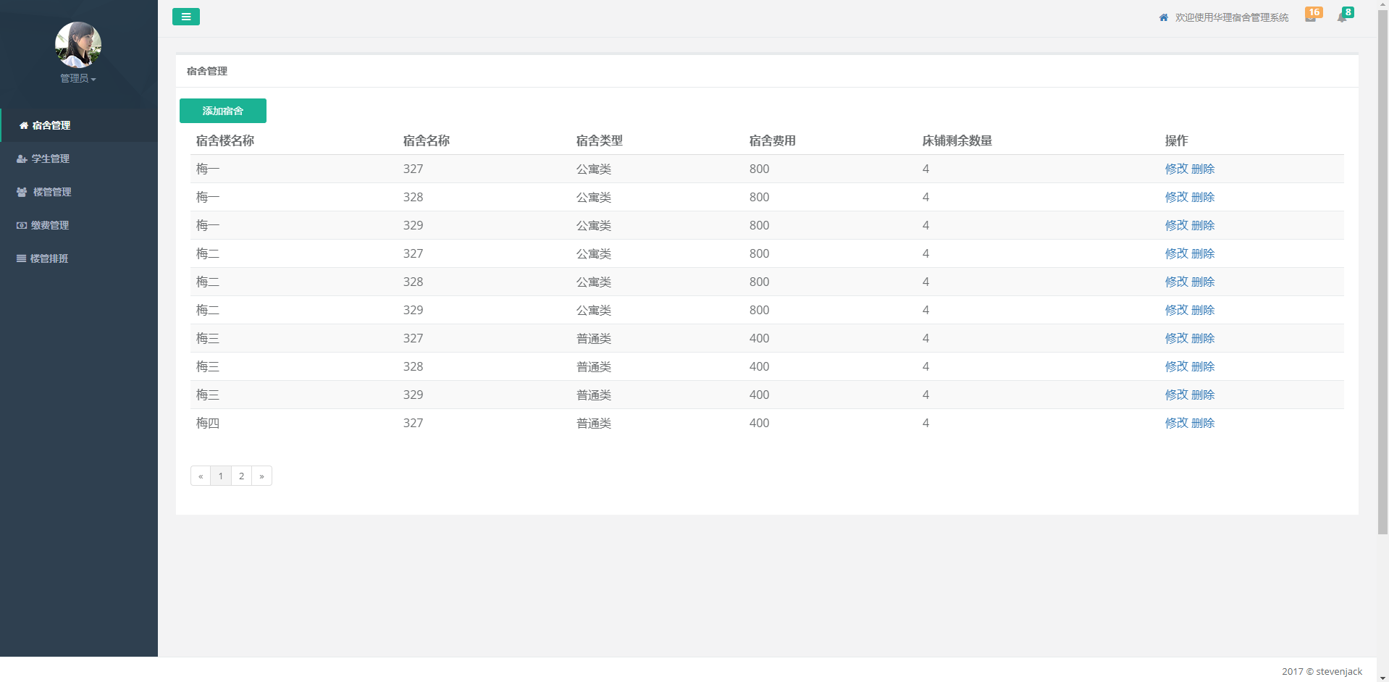
图3 宿舍管理主界面
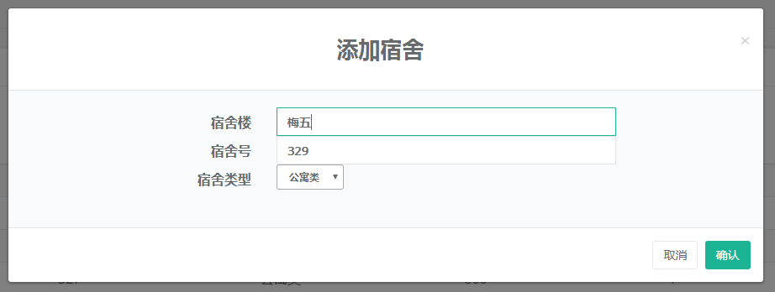
图4 添加宿舍
如图3和图4所示，可以点击button“添加宿舍”，这里将宿舍划分为公寓型和普通型，不同类型的宿舍宿舍费用不同，对于公寓型宿舍费则是800元，对于普通型则是400元，且初始床铺设置为4个床位。修改与添加弹窗基本相似，不在展示。
- 学生管理
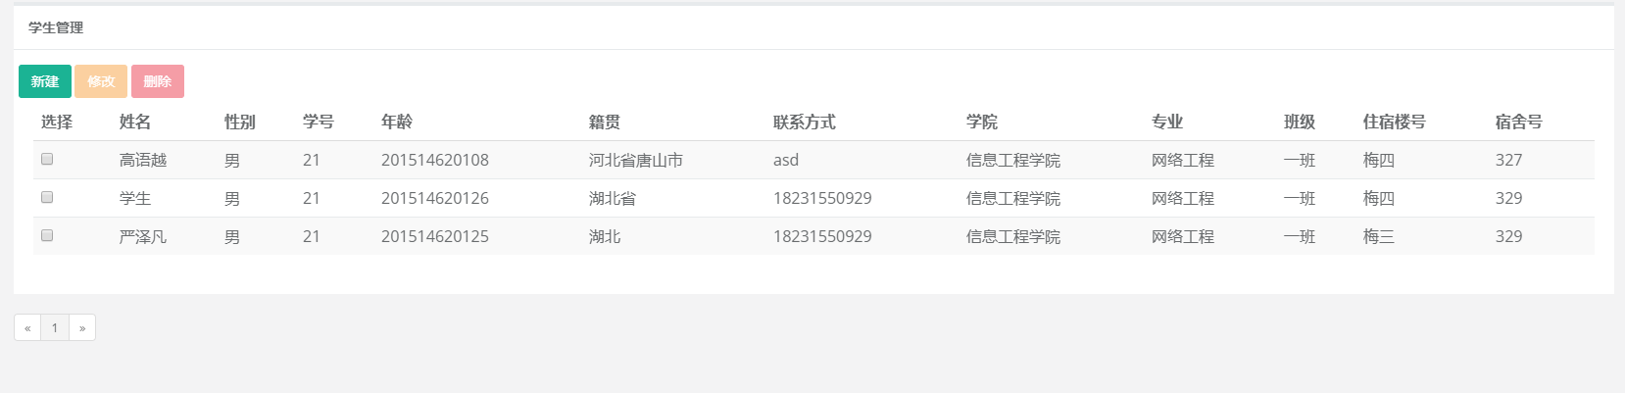
图5 学生管理主界面
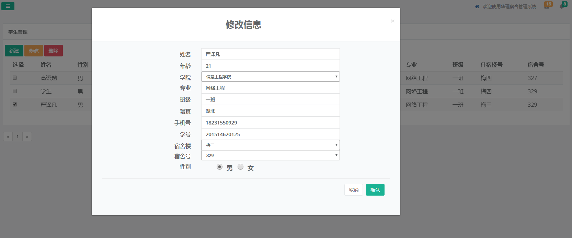
图6 修改信息
学生信息管理中，除了基本的增删改查，在前台设置中可以同时删除多个信息。宿舍楼和宿舍号均由宿舍管理中的信息取值。
- 楼管管理
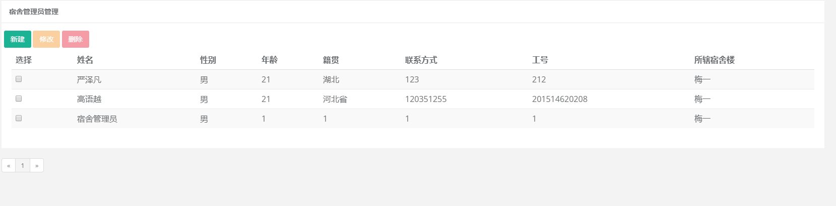
图7 宿舍管理员管理主界面
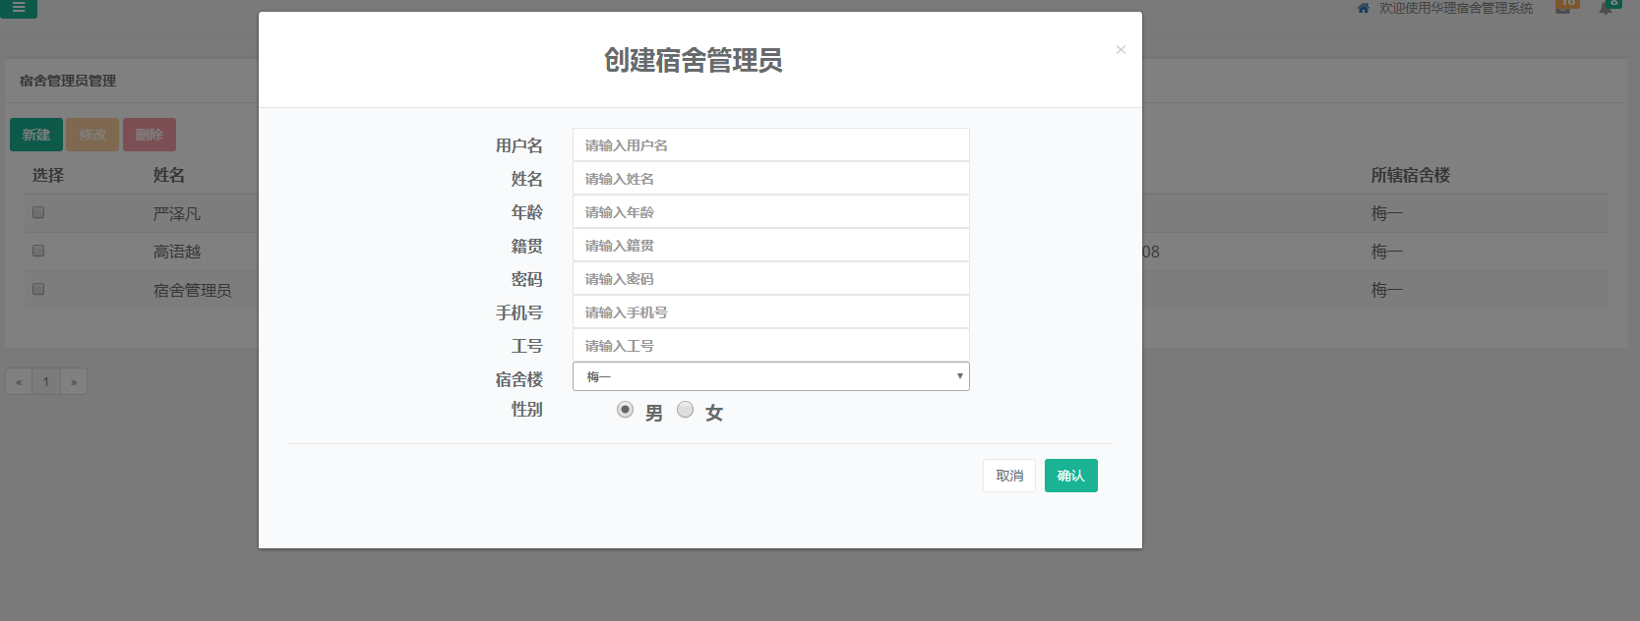
图8 创建宿舍管理员
此处的宿舍管理管理与学生管理基本相似，字段的区别。
- 缴费管理
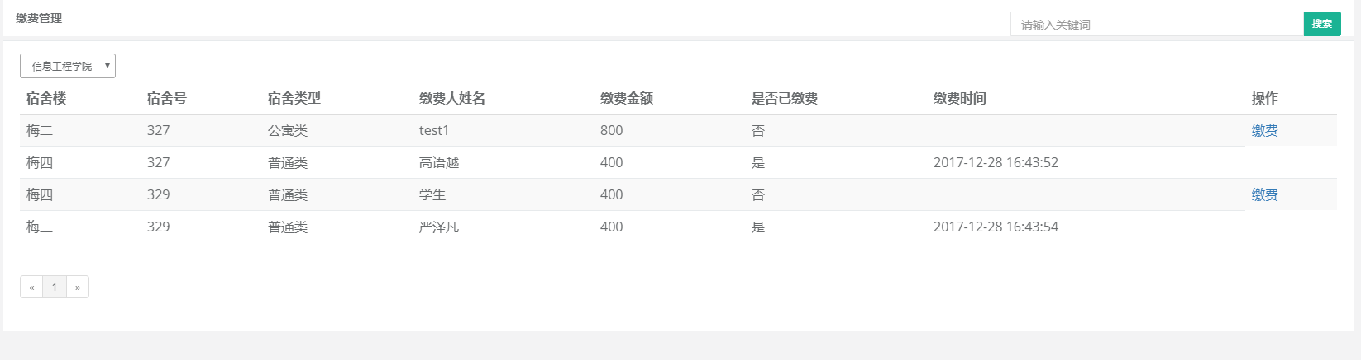
图9 缴费管理主界面
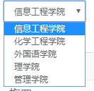
图10 学院列表
在缴费管理中，根据学院来进行缴费，比如当前是信息工程学院，可以根据图10来更换学院学生信息，在图9所示的学生信息列表中，可以对未缴费的学生进行缴费，缴费成功后会显示缴费时间，并且是否已缴费由否改成是。
- 楼管排班
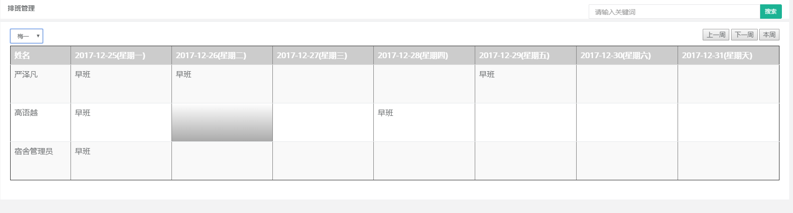
图11 排班表
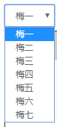
图12 宿舍楼列表
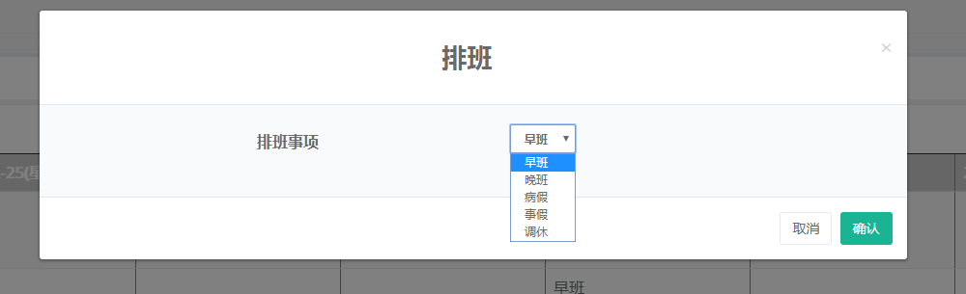
图13 添加排班
如图11所示，在排班管理中，首先根据宿舍楼找到所有的宿舍管理员，点击每一个日期块，会根据当前的用户以及当前的日期以及选择的排班事项给每一个用户分配值班时间和值班事件。
  - 宿舍管理员
- 通知公告
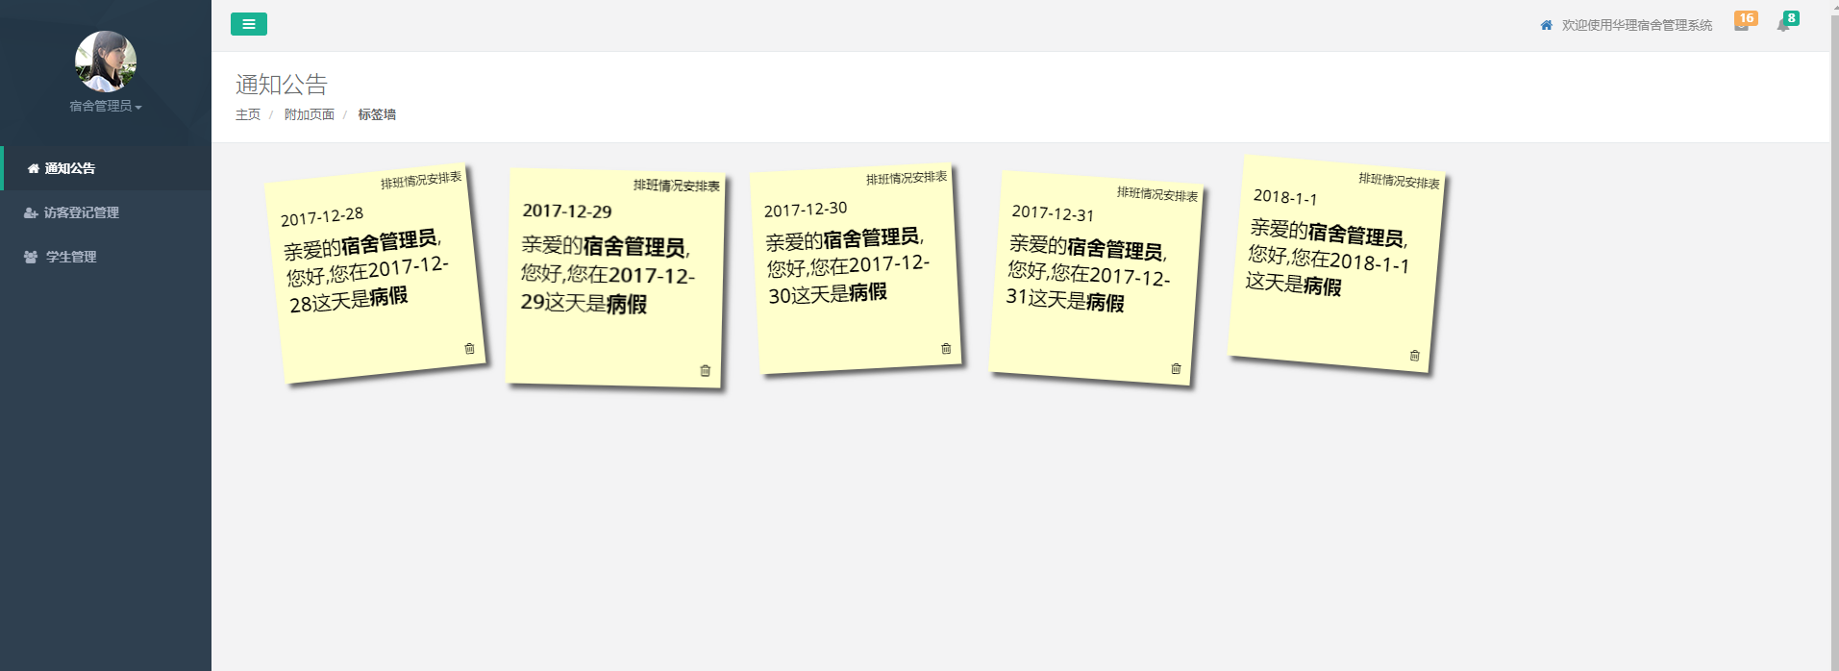
图14 宿舍管理员通知公告
如图14所示，在通知公告中会显示宿舍管理员每天的排班情况。
- 访客登记管理
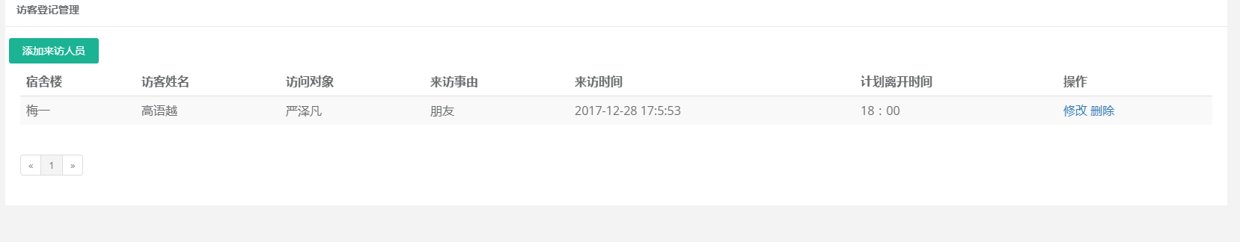
图15 访客登记管理
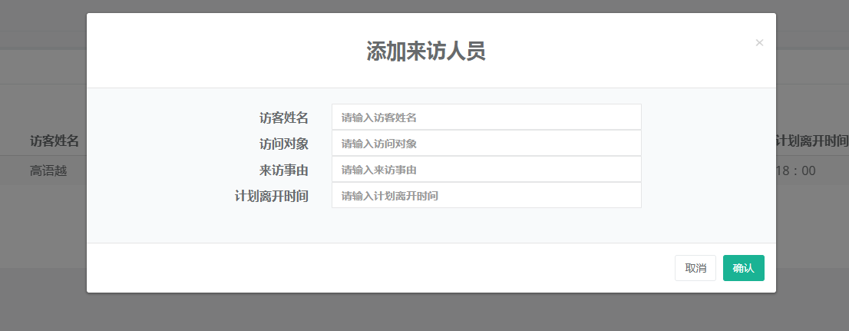
图16 添加来访人员
与宿舍管理和学生管理相似，这块主要就是宿舍楼并没有输入，因为每一个宿舍管理员添加来访人员时，来访人员都是进的宿舍管理员所在的楼，所以这块使用的字段时当前宿舍管理员的信息。
- 学生管理
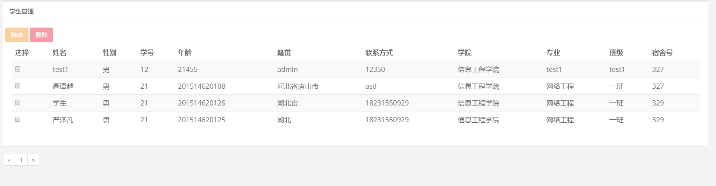
图17 学生管理主界面
在每一个宿舍管理权限下都有学生管理，宿管可以对自己宿舍楼的学生进行信息的更改以及对学生进行内部的宿舍调整，其他操作基本相同。
- 修改个人信息+修改密码+退出登录
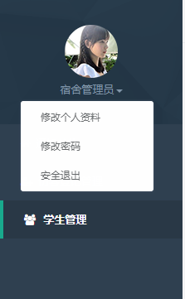
图18 修改
在导航栏中可以修改个人资料或者修改密码或者安全退出。
  - 学生
- 通知公告
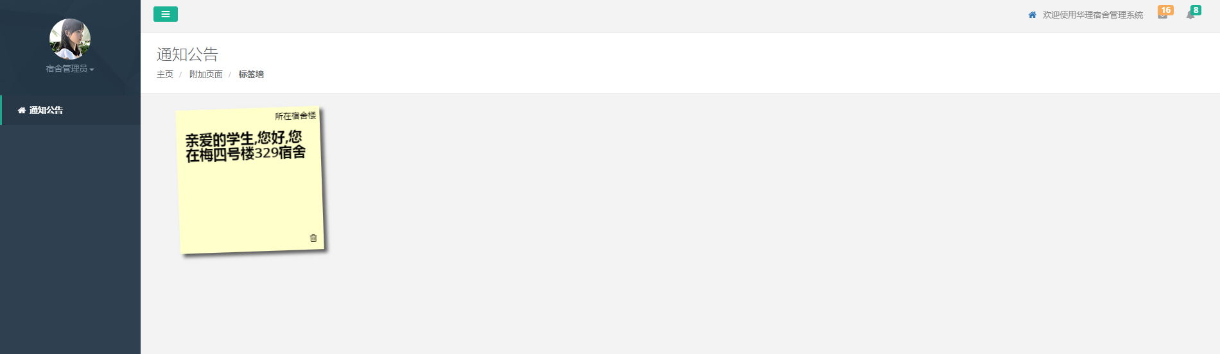
图19 学生通知公告
在学生通知公告中，会显示当前学生的宿舍楼和宿舍楼。
- 修改个人资料+修改密码+安全退出
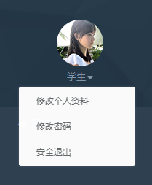
图20 修改
- 各功能代码设计
代码结构图如下：
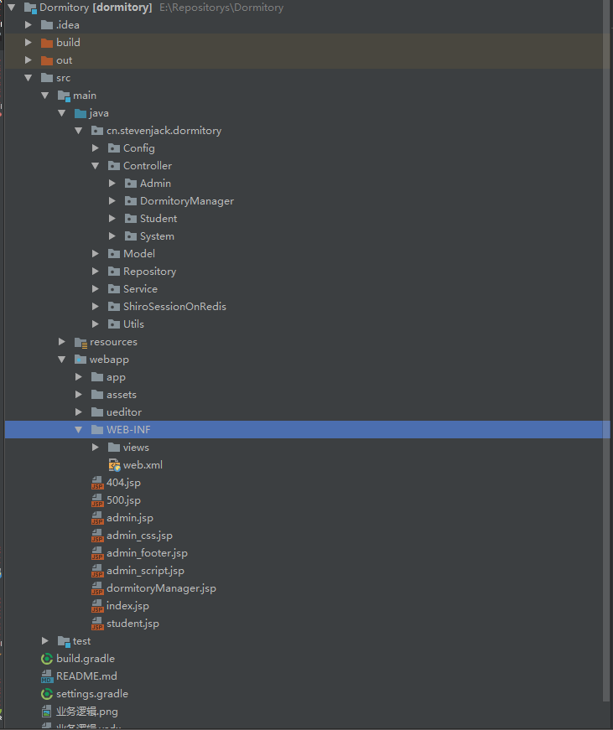
图21 代码结构图
  - 最高级管理员
- 宿舍管理
前台部分javascript代码
<script type="text/javascript">
//分页加载页面
var loadPage = function (pageNumber) {
var uploadTable = function (data) {
$("#dormitoryInfoTable").empty();
var result = data["results"];
result.forEach(function (e) {
$("#dormitoryInfoTable").append(`
<tr>
<td >`+e.buildNumber+`</td>
<td>`+e.dormitoryNumber+`</td>
<td>`+e.dormitoryType+`</td>
<td>`+e.paymentMoney+`</td>
<td>`+e.bedNumber+`</td>
<td>
<a class="md-modify" data-toggle="modal" data-target="#myModal2" dormitoryInfoId = '`+e.id+`'>修改</a>
<a class="md-delete" dormitoryInfoId = '`+e.id+`'>删除</a>
</td>
</tr>
`);
});
// 删除宿舍
$(".md-delete").click(function () {
const dormitoryInfoId = $(this).attr("dormitoryInfoId");
AjaxDeleteRequest("/DormitoryManagement/delete/dormitoryInfoId/" + dormitoryInfoId );
loadThis();
});
// 修改宿舍信息
$(".md-modify").click(function () {
const dormitoryInfoId = $(this).attr("dormitoryInfoId");
var success = function (data) {
$("#modifyBuildName").val(data.buildNumber);
$("#modifyDormitoryName").val(data.dormitoryNumber);
$("#modifyDormitoryType").val(data.dormitoryType);
};
Get("/DormitoryManagement/getTheDormitory/dormitoryInfoId/" + dormitoryInfoId,success);
$("#modifyCreateButton").click(function () {
var buildName = $("#modifyBuildName").val();
var dormitoryName = $("#modifyDormitoryName").val();
var dormitoryType = $("#modifyDormitoryType").val();
if (isNullOrEmpty(buildName) || isNullOrEmpty(dormitoryName) || isNullOrEmpty(dormitoryType)) {
swal({
title: "错误",
text: "不可为空",
type: "error",
confirmButtonText: "知道了"
});
} else {
AjaxPost("/DormitoryManagement/modify/dormitoryInfoId/"+ dormitoryInfoId + "/buildName/" + buildName + "/dormitoryName/" + dormitoryName + "/dormitoryType/" + dormitoryType);
$("#modifyCancelButton").click();
loadThis();
}
});
});
};
Paging("/DormitoryManagement/getDormitory", "dormitoryInfoTable", uploadTable, pageNumber, 10);
};
//新增宿舍
$("#dormitoryCreateButton").click(function () {
// $("#buildName").val("");
// $("#dormitoryName").val("");
// $("#dormitoryType").val("");
var buildName = $("#buildName").val();
var dormitoryName = $("#dormitoryName").val();
var dormitoryType = $("#dormitoryType").val();
if (isNullOrEmpty(buildName) || isNullOrEmpty(dormitoryName) || isNullOrEmpty(dormitoryType)) {
swal({
title: "错误",
text: "不可为空",
type: "error",
confirmButtonText: "知道了"
});
} else {
AjaxPostRequest("/DormitoryManagement/createDormitory/buildName/" + buildName + "/dormitoryName/" + dormitoryName + "/dormitoryType/" + dormitoryType);
$("#dormitoryCancelButton").click();
$("#buildName").val("");
$("#dormitoryName").val("");
$("#dormitoryType").val("");
loadThis();
}
});
$(document).ready(function () {
loadPage(1);
});
</script>
后台代码
@Controller
@RequestMapping("/DormitoryManagement")
public class DormitoryManagementController {
@Autowired
private DormitoryManagementService dormitoryManagementService;
@RequiresRoles("admin")
@GetMapping("/")
public String index() {
return "Admin/DormitoryManagement";
}
/**
* 添加宿舍
* @param buildName
* @param dormitoryName
* @param dormitoryType
* @return
*/
@RequiresRoles("admin")
@PostMapping("/createDormitory/buildName/{buildName}/dormitoryName/{dormitoryName}/dormitoryType/{dormitoryType}")
public ResponseEntity<Void> createDormitory(@PathVariable String buildName,
@PathVariable String dormitoryName,
@PathVariable String dormitoryType){
if (dormitoryType.equals("普通类")){
DormitoryInfo dormitoryInfo = new DormitoryInfo(buildName, dormitoryName, dormitoryType, 4,400, null);
dormitoryManagementService.save(dormitoryInfo);
} else{
DormitoryInfo dormitoryInfo = new DormitoryInfo(buildName, dormitoryName, dormitoryType, 4,800, null);
dormitoryManagementService.save(dormitoryInfo);
}
return new ResponseEntity<>(HttpStatus.OK);
}
/**
* 分页获取宿舍
* @param pageNumber
* @param pageSize
* @return
*/
@RequiresRoles("admin")
@ResponseBody
@GetMapping("/getDormitory/pageNumber/{pageNumber}/pageSize/{pageSize}")
public PageResults<DormitoryInfo> getDormitory(@PathVariable int pageNumber,
@PathVariable int pageSize){
return dormitoryManagementService.getListByPage(pageNumber,pageSize);
}
/**
* 删除宿舍
* @param dormitoryInfoId
* @return
*/
@RequiresRoles("admin")
@ResponseBody
@DeleteMapping("/delete/dormitoryInfoId/{dormitoryInfoId}")
public ResponseEntity<Void> delete(@PathVariable int dormitoryInfoId){
dormitoryManagementService.deleteById(dormitoryInfoId);
return new ResponseEntity<>(HttpStatus.OK);
}
/**
* 修改宿舍信息
* @param dormitoryInfoId
* @param buildName
* @param dormitoryName
* @param dormitoryType
* @return
*/
@RequiresRoles("admin")
@PostMapping("/modify/dormitoryInfoId/{dormitoryInfoId}/buildName/{buildName}/dormitoryName/{dormitoryName}/dormitoryType/{dormitoryType}")
public ResponseEntity<Void> createDormitory(@PathVariable int dormitoryInfoId,
@PathVariable String buildName,
@PathVariable String dormitoryName,
@PathVariable String dormitoryType){
DormitoryInfo dormitoryInfo = dormitoryManagementService.getById(dormitoryInfoId);
dormitoryInfo.setDormitoryType(dormitoryType);
dormitoryInfo.setBuildNumber(buildName);
dormitoryInfo.setDormitoryNumber(dormitoryName);
dormitoryManagementService.saveOrUpdate(dormitoryInfo);
return new ResponseEntity<>(HttpStatus.OK);
}
/**
* 获取一个宿舍信息
* @param dormitoryInfoId
* @return
*/
@RequiresRoles("admin")
@ResponseBody
@GetMapping("/getTheDormitory/dormitoryInfoId/{dormitoryInfoId}")
public DormitoryInfo getTheDormitory(@PathVariable int dormitoryInfoId){
return dormitoryManagementService.getById(dormitoryInfoId);
}
}
- 学生管理
前台js：
<script type="text/javascript">
function updateButton() {
if ($("input[class='checkMe']:checked").length == 1) {
$('#editButton').removeAttr("disabled");
} else {
$('#editButton').attr('disabled', "true");
}
}
function deleteButton() {
if ($("input[class='checkMe']:checked").length) {
$('#deleteButton').removeAttr("disabled");
} else {
$('#deleteButton').attr('disabled', "true");
}
}
//让这两个button不可用
function setUnAvailable() {
$('#editButton').attr('disabled', "true");
$('#deleteButton').attr('disabled', "true");
}
//为checkMe绑定点击事件 重新加载列表后需要重新绑定点击事件
function CheckMe() {
setUnAvailable();
$(".checkMe").click(function () {
updateButton();
deleteButton();
});
}
$(document).ready(function () {
var sex= $("input[type='radio'][name='sex']:checked").val();
$("#sex").val(sex);
});
function getValue() {
$("#sex").val("");
$("input[type='radio'][name='sex']:checked").attr("checked",true);
var sex= $("input[type='radio'][name='sex']:checked").val();
$("#sex").val(sex);
}
//分页加载页面
var loadPage = function (pageNumber) {
var uploadTable = function (data) {
$("#CourierTable").empty();
var resultList = data["results"];
resultList.forEach(function (e) {
$("#CourierTable").append(`
<tr>
<td>
<div class='icheckbox_square-green checked'>
<input type='checkbox' class='checkMe' id='`+e.userName+`' value='option1'/>
</div>
</td>
<td>`+ e.name +`</td>
`+(
(e.sex == true)
?
`<td>男</td>`
:
`<td>女</td>`
)+`
<td>`+ e.age +`</td>
<td>`+ e.studentOrDormitoryNumber +`</td>
<td>`+ e.nativePlace +`</td>
<td>`+ e.phoneNumber +`</td>
<td>`+ e.college +`</td>
<td>`+ e.profession +`</td>
<td>`+ e.classNumber +`</td>
<td>`+ e.dormitoryInfo.buildNumber +`</td>
<td>`+ e.dormitoryInfo.dormitoryNumber +`</td>
</tr>
`);
});
CheckMe();
};
Paging("/StudentManagement/getStudentList", "CourierTable", uploadTable, pageNumber, 10);
};
//新增
$("#CreateButton").click(function () {
if ($("#sex").val() == "男"){
var sex = true;
} else {
var sex = false;
}
var data = {
userName:$("#username").val(),
name:$("#name").val(),
age:$("#age").val(),
college:$("#college").val(),
profession:$("#profession").val(),
classNumber:$("#classNumber").val(),
nativePlace:$("#nativePlace").val(),
passWord:$("#passWord").val(),
phoneNumber:$("#phoneNumber").val(),
studentOrDormitoryNumber:$("#studentOrDormitoryNumber").val(),
dormitoryInfo:{
buildNumber:$("#buildName").val(),
dormitoryNumber:$("#dormitoryName").val()
},
sex: sex
};
if (isNullOrEmpty(data)) {
swal({
title: "错误",
text: "不可为空",
type: "error",
confirmButtonText: "知道了"
});
} else {
Post("/StudentManagement/createStudent",data);
$("#CancelButton").click();
$("#username").val("");
$("#name").val("");
$("#age").val("");
$("#college").val("");
$("#profession").val("");
$("#classNumber").val("");
$("#nativePlace").val("");
$("#passWord").val("");
$("#phoneNumber").val("");
$("#studentOrDormitoryNumber").val("");
loadThis();
}
});
$("#editButton").click(function () {
var id = $("input[class='checkMe']:checked").attr("id");
var success = function (data) {
$("#modifyuserName").val(data.userName);
$("#modifyname").val(data.name)
$("#modifyage").val(data.age);
$("#modifycollege").val(data.college);
$("#modifyprofession").val(data.profession);
$("#modifyclassNumber").val(data.classNumber);
$("#modifynativePlace").val(data.nativePlace);
$("#modifyphoneNumber").val(data.phoneNumber);
$("#modifystudentOrDormitoryNumber").val(data.studentOrDormitoryNumber);
$("#modifybuildName").val(data.dormitoryInfo.buildNumber);
$("#modifydormitoryName").val(data.dormitoryInfo.dormitoryNumber);
};
Get("/StudentManagement/getInfo/id/" + id , success);
});
//修改
$("#modifyCreateButton").click(function () {
var id = $("input[class='checkMe']:checked").attr("id");
if (isNullOrEmpty(id)) {
swal({
title: "错误",
text: "必填项不可为空",
type: "error",
confirmButtonText: "知道了"
});
} else {
if ($("#sex").val() == "男"){
var sex = true;
} else {
var sex = false;
}
var data = {
userName:id,
name:$("#modifyname").val(),
age:$("#modifyage").val(),
college:$("#modifycollege").val(),
profession:$("#modifyprofession").val(),
classNumber:$("#modifyclassNumber").val(),
nativePlace:$("#modifynativePlace").val(),
passWord:$("#modifypassWord").val(),
phoneNumber:$("#modifyphoneNumber").val(),
studentOrDormitoryNumber:$("#modifystudentOrDormitoryNumber").val(),
dormitoryInfo:{
buildNumber:$("#modifybuildName").val(),
dormitoryNumber:$("#modifydormitoryName").val()
},
sex: sex
};
$.ajax({
url:"/StudentManagement/modifyStudent",
type:"POST",
contentType: "application/json",
data: JSON.stringify(data),
success: function () {
swal({
title: "修改成功",
text: "添加成功",
type: "success",
confirmButtonText: "知道了"
});
},
error: function (XMLHttpRequest, textStatus, errorThrown) {
swal({
title: "出错了！",
text: "错误信息" + XMLHttpRequest.status,
type: "error",
confirmButtonText: "知道了"
});
}
});
$("#modifyCancelButton").click();
loadThis();
}
setUnAvailable();
});
//删除
$('#deleteButton').click(function () {
swal({
title: "确定？",
text: "你确定删除吗？",
type: "warning",
showCancelButton: true,
confirmButtonColor: "#DD6B55",
confirmButtonText: "删除",
cancelButtonText: "取消",
closeOnConfirm: false,
closeOnCancel: false
},
function (isConfirm) {
if (isConfirm) {
var checkBoxes = $("input[class='checkMe']:checked");
for (var i = 0; i < checkBoxes.length; i++) {
AjaxDeleteRequest("/StudentManagement/deleteStudent/id/" + checkBoxes[i].id);
}
loadThis();
} else {
swal("已取消", "未作任何操作", "info");
setUnAvailable()
}
});
});
$(document).ready(function () {
loadPage(1);
});
</script>
后台代码：
@Controller
@RequestMapping("/StudentManagement")
public class StudentManagementController {
@Autowired
private UserInfoService userInfoService;
@Autowired
private DormitoryManagementService dormitoryManagementService;
@RequiresRoles("admin")
@GetMapping("/")
public String index() {
return "Admin/StudentManagement";
}
/**
* 创建学生
* @param student
* @return
*/
@ResponseBody
@PostMapping("/createStudent")
public ResponseEntity<Void> create(@RequestBody @Valid User student){
student.setDeleted(false);
student.setPayment(false);
String password = getSHA_256(student.getPassWord() + student.getUserName());
student.setPassWord(getSHA_256(password));
student.setDormitoryInfo(dormitoryManagementService.getByBuildNumberAndDormitoryNumber(student.getDormitoryInfo().getBuildNumber(),student.getDormitoryInfo().getDormitoryNumber()));
student.setRole(Role.student);
userInfoService.save(student);
return new ResponseEntity<Void>(HttpStatus.OK);
}
/**
* 分页获取学生
* @param pageNumber
* @param pageSize
* @return
*/
@RequiresRoles("admin")
@ResponseBody
@GetMapping("/getStudentList/pageNumber/{pageNumber}/pageSize/{pageSize}")
public PageResults<User> getStudentList(@PathVariable int pageNumber,
@PathVariable int pageSize){
return userInfoService.getByRole(Role.student,pageNumber,pageSize);
}
// 获取信息
@ResponseBody
@GetMapping("/getInfo/id/{id}")
public User getInfo(@PathVariable String id){
return userInfoService.getById(id);
}
// 修改
@ResponseBody
@PostMapping("/modifyStudent")
public ResponseEntity<Void> modifyStudent(@RequestBody @Valid User student){
User user = userInfoService.getById(student.getUserName());
user.setStudentOrDormitoryNumber(student.getStudentOrDormitoryNumber());
user.setAge(student.getAge());
user.setNativePlace(student.getNativePlace());
user.setPhoneNumber(student.getPhoneNumber());
user.setProfession(student.getProfession());
user.setClassNumber(student.getClassNumber());
user.setCollege(student.getCollege());
user.setName(student.getName());
user.setSex(student.isSex());
user.setDormitoryInfo(dormitoryManagementService.getByBuildNumberAndDormitoryNumber(student.getDormitoryInfo().getBuildNumber(),student.getDormitoryInfo().getDormitoryNumber()));
userInfoService.saveOrUpdate(user);
return new ResponseEntity<Void>(HttpStatus.OK);
}
//删除
@DeleteMapping("/deleteStudent/id/{id}")
public ResponseEntity<Void> deleteStudent(@PathVariable String id){
if(userInfoService.getById(id)==null){
return new ResponseEntity<>(HttpStatus.NOT_FOUND);
}else {
userInfoService.deleteById(id);
return new ResponseEntity<>(HttpStatus.OK);
}
}
}
- 楼管管理
基本和学生管理相似，不粘贴代码。
- 缴费管理
前台js:
<script>
var loadPage = function (pageNumber) {
var college = $("#college").val();
var uploadTable = function (data) {
$("#packageList").empty();
var result = data["results"];
result.forEach(function (e) {
$("#packageList").append(`
<tr>
<td >`+e.dormitoryInfo.buildNumber+`</td>
<td>`+e.dormitoryInfo.dormitoryNumber+`</td>
<td>`+e.dormitoryInfo.dormitoryType+`</td>
<td>`+e.name+`</td>
<td>`+e.dormitoryInfo.paymentMoney+`</td>
`+(
(e.payment == false)
?
`<td>否</td>`
:
`<td>是</td>`
)+`
<td>`+getLocalTime(e.paymentTime)+`</td>
`+(
(e.payment == true)
?
``
:
`<td><a class="md-payment" studentId = '`+e.userName+`'>缴费</a></td>`
)+`
</tr>
`);
});
$(".md-payment").click(function () {
const studentId = $(this).attr("studentId");
AjaxPost("/PaymentManagement/isPayment/studentId/" + studentId );
loadThis();
});
};
Paging("/PaymentManagement/getInfo/college/" + college, "dormitoryInfoTable", uploadTable, pageNumber, 10);
};
$(document).ready(function () {
loadPage(1);
});
</script>
后台代码：
@Controller
@RequestMapping("/PaymentManagement")
public class PaymentManagementController {
@Autowired
private UserInfoService userInfoService;
@RequiresRoles("admin")
@GetMapping("/")
public String index() {
return "Admin/PaymentManagement";
}
/**
* 通过college获取用户
* @param college
* @param pageNumber
* @param pageSize
* @return
*/
@RequiresRoles("admin")
@ResponseBody
@GetMapping("/getInfo/college/{college}/pageNumber/{pageNumber}/pageSize/{pageSize}")
public PageResults<User> getDormitory(@PathVariable String college,
@PathVariable int pageNumber,
@PathVariable int pageSize){
return userInfoService.getListByCollege(college,pageNumber,pageSize);
}
/**
* 缴费
* @param studentId
* @return
*/
@RequiresRoles("admin")
@PostMapping("/isPayment/studentId/{studentId}")
public ResponseEntity<Void> isPayment(@PathVariable String studentId){
User student = userInfoService.getById(studentId);
student.setPayment(true);
student.setPaymentTime(new Date());
userInfoService.saveOrUpdate(student);
return new ResponseEntity<>(HttpStatus.OK);
}
}
- 楼管排班
前台所有代码：
<%@ page contentType="text/html;charset=UTF-8" language="java" %>
<style>
tbody tr td:hover {
background: linear-gradient(#fff,#aaa);
font-size: 17px;
}
thead tr{
background: #ccc;
color: #fff;
}
tbody tr{
height: 80px;
}
</style>
<div class="wrapper wrapper-content animated fadeInRight">
<div class="row">
<div class="col-lg-12">
<div class="ibox float-e-margins">
<div class="ibox-title">
<h5>排班管理</h5>
<div class="input-group col-sm-3" style="float: right">
<input type="text" placeholder="请输入关键词" class="input-sm form-control" id="content"> <span
class="input-group-btn">
<button type="button" class="btn btn-sm btn-primary" id="searchPackage"> 搜索</button> </span>
</div>
</div>
<div class="ibox-content">
<div class="row">
<div class=" m-b-xs col-lg-6">
<select class="input-sm " title="请选择来源" id="buildName" onclick="loadPage(1)">
<option value="梅一">梅一</option>
<option value="梅二">梅二</option>
<option value="梅三">梅三</option>
<option value="梅四">梅四</option>
<option value="梅五">梅五</option>
<option value="梅六">梅六</option>
<option value="梅七">梅七</option>
</select>
</div>
<div class=" m-b-xs col-lg-6">
<div style="float: right">
<button id="last-week">上一周</button>
<button id="next-week">下一周</button>
<button id="this-week">本周</button>
</div>
</div>
</div>
<div class="table-responsive">
<table class="table table-striped" border="1" cellpadding="10" width="100%">
<thead id="tableTop">
<tr>
<th>姓名</th>
<th id="monday"></th>
<th id="tuesday"></th>
<th id="wednesday"></th>
<th id="thursday"></th>
<th id="friday"></th>
<th id="saturday"></th>
<th id="sunday"></th>
</tr>
</thead>
<tbody id="scheduleInfoTable">
</tbody>
</table>
</div>
</div>
</div>
</div>
</div>
</div>
<div class="modal inmodal fade in" id="myModal1" tabindex="-1" role="dialog" aria-hidden="true"
style="display: none ; padding-right: 17px;">
<div class="modal-dialog modal-lg">
<div class="modal-content">
<div class="modal-header">
<button type="button" class="close" data-dismiss="modal"><span aria-hidden="true">×</span><span
class="sr-only">Close</span></button>
<h4 class="modal-title">排班</h4>
</div>
<small class="font-bold">
<div class="modal-body" align="center">
<form class="form-horizontal" role="form">
<div class="form-group">
<label class="col-sm-4 control-label" style="font-size: medium">排班事项</label>
<div class="col-sm-6">
<select class="input-sm " title="请选择排班类型" id="scheduleStatus">
<option value="早班">早班</option>
<option value="晚班">晚班</option>
<option value="病假">病假</option>
<option value="事假">事假</option>
<option value="调休">调休</option>
</select>
</div>
</div>
</form>
</div>
<div class="modal-footer">
<button type="button" class="btn btn-white" data-dismiss="modal" id="CancelButton">取消</button>
<button type="button" class="btn btn-primary" id="CreateButton">确认</button>
</div>
</small>
</div>
<small class="font-bold">
</small>
</div>
<small class="font-bold">
</small>
</div>
<script>
var loadPage = function () {
var buildName = $("#buildName").val();
var monday = $("#monday").text().split("(")[0];
var tuesday = $("#tuesday").text().split("(")[0];
var wednesday = $("#wednesday").text().split("(")[0];
var thursday = $("#thursday").text().split("(")[0];
var friday = $("#friday").text().split("(")[0];
var saturday = $("#saturday").text().split("(")[0];
var sunday = $("#sunday").text().split("(")[0];
var uploadTable = function (data) {
$("#scheduleInfoTable").empty();
for (var i = 0; i < data.length; i++){
var userName = data[i].userName;
var suuccess = function (e) {
var monday_child = "";
var tuesday_child = "";
var wednesday_child = "";
var thursday_child = "";
var friday_child = "";
var saturday_child = "";
var sunday_child = "";
for (var item of e){
if (item.workTime == monday){
monday_child = item.scheduleStatus;
} else if (item.workTime == tuesday){
tuesday_child = item.scheduleStatus;
} else if (item.workTime == wednesday){
wednesday_child = item.scheduleStatus;
} else if (item.workTime == wednesday){
wednesday_child = item.scheduleStatus;
} else if (item.workTime == thursday){
thursday_child = item.scheduleStatus;
} else if (item.workTime == friday){
friday_child = item.scheduleStatus;
} else if (item.workTime == saturday){
saturday_child = item.scheduleStatus;
} else if (item.workTime == sunday){
sunday_child = item.scheduleStatus;
}
}
$("#scheduleInfoTable").append(`
<tr>
<td>`+ data[i].name +` </td>
<td class="md-modify-1" data-toggle="modal" data-target="#myModal1" weekDay = '`+monday+`' userName = '`+data[i].userName+`'>`+ monday_child +`</td>
<td class="md-modify-2" data-toggle="modal" data-target="#myModal1" weekDay = '`+tuesday+`' userName = '`+data[i].userName+`'>`+ tuesday_child +`</td>
<td class="md-modify-3" data-toggle="modal" data-target="#myModal1" weekDay = '`+wednesday+`' userName = '`+data[i].userName+`'>`+ wednesday_child +`</td>
<td class="md-modify-4" data-toggle="modal" data-target="#myModal1" weekDay = '`+thursday+`' userName = '`+data[i].userName+`'>`+ thursday_child +`</td>
<td class="md-modify-5" data-toggle="modal" data-target="#myModal1" weekDay = '`+friday+`' userName = '`+data[i].userName+`'>`+ friday_child +`</td>
<td class="md-modify-6" data-toggle="modal" data-target="#myModal1" weekDay = '`+saturday+`' userName = '`+data[i].userName+`'>`+ saturday_child +`</td>
<td class="md-modify-7" data-toggle="modal" data-target="#myModal1" weekDay = '`+sunday+`' userName = '`+data[i].userName+`'>`+ sunday_child +`</td>
</tr>
`);
};
AjaxGetRequest("/ScheduleManagement/getSchedule/userName/" + userName + "/monday/" + monday + "/tuesday/" + tuesday + "/wednesday/" + wednesday + "/thursday/" + thursday + "/friday/" + friday + "/saturday/" + saturday + "/sunday/" + sunday,suuccess);
}
$(".md-modify-1").click(function () {
const weekDay = $(this).attr("weekDay");
const userName = $(this).attr("userName");
modifyScheduleInfo(weekDay,userName);
});
$(".md-modify-2").click(function () {
const weekDay = $(this).attr("weekDay");
const userName = $(this).attr("userName");
modifyScheduleInfo(weekDay,userName)
});
$(".md-modify-3").click(function () {
const weekDay = $(this).attr("weekDay");
const userName = $(this).attr("userName");
modifyScheduleInfo(weekDay,userName)
});
$(".md-modify-4").click(function () {
const weekDay = $(this).attr("weekDay");
const userName = $(this).attr("userName");
modifyScheduleInfo(weekDay,userName)
});
$(".md-modify-5").click(function () {
const weekDay = $(this).attr("weekDay");
const userName = $(this).attr("userName");
modifyScheduleInfo(weekDay,userName)
});
$(".md-modify-6").click(function () {
const weekDay = $(this).attr("weekDay");
const userName = $(this).attr("userName");
modifyScheduleInfo(weekDay,userName)
});
$(".md-modify-7").click(function () {
const weekDay = $(this).attr("weekDay");
const userName = $(this).attr("userName");
modifyScheduleInfo(weekDay,userName)
});
};
AjaxGetRequest("/ScheduleManagement/getInfo/buildName/" + buildName,uploadTable);
};
</script>
<script>
$(document).ready(function () {
var cells = document.getElementById('tableTop').getElementsByTagName('th');
var clen = cells.length;
var currentFirstDate;
var formatDate = function(date){
var year = date.getFullYear()+'-';
var month = (date.getMonth()+1)+'-';
var day = date.getDate();
var week = '('+['星期天','星期一','星期二','星期三','星期四','星期五','星期六'][date.getDay()]+')';
var str = year+month+day;
str += week;
return str;
};
var addDate= function(date,n){
date.setDate(date.getDate()+n);
return date;
};
var setDate = function(date){
var week = date.getDay()-1;
date = addDate(date,week*-1);
currentFirstDate = new Date(date);
for(var i = 1;i<clen;i++){
$("#tableTop").find("th").eq(i).text(formatDate(i==1 ? date : addDate(date,1)));
// cells[i].innerHTML = formatDate(i==1 ? date : addDate(date,1));
}
};
$("#last-week").click(function () {
setDate(addDate(currentFirstDate,-7));
loadPage()
});
$("#next-week").click(function () {
setDate(addDate(currentFirstDate,7));
loadPage()
});
$("#this-week").click(function () {
setDate(new Date());
loadPage()
});
setDate(new Date());
loadPage()
});
</script>
后台代码：
@Controller
@RequestMapping("/ScheduleManagement")
public class ScheduleManagementController {
@Autowired
private UserInfoService userInfoService;
@Autowired
private ScheduleManagementService scheduleManagementService;
@Autowired
private DormitoryManagementService dormitoryManagementService;
@RequiresRoles("admin")
@GetMapping("/")
public String index() {
return "Admin/ScheduleManagement";
}
/**
* 通过角色和宿舍楼获取用户
* @param buildName
* @return
*/
@RequiresRoles("admin")
@ResponseBody
@GetMapping("/getInfo/buildName/{buildName}")
public List<User> getDormitoryManager(@PathVariable String buildName){
List<User> dormitoryManagerList = userInfoService.getAll().stream().
filter(p -> (p.getRole() == Role.dormitoryManager && p.getBuildName().equals(buildName)))
.collect(toList());
return dormitoryManagerList;
}
/**
* 根据日期和用户过滤出
* @param userName
* @param monday
* @param tuesday
* @param wednesday
* @param thursday
* @param friday
* @param saturday
* @param sunday
* @return
*/
@RequiresRoles("admin")
@ResponseBody
@GetMapping("/getSchedule/userName/{userName}/monday/{monday}/tuesday/{tuesday}/wednesday/{wednesday}/thursday/{thursday}/friday/{friday}/saturday/{saturday}/sunday/{sunday}")
public List<ScheduleInfo> getSchedule(@PathVariable String userName,
@PathVariable String monday,
@PathVariable String tuesday,
@PathVariable String wednesday,
@PathVariable String thursday,
@PathVariable String friday,
@PathVariable String saturday,
@PathVariable String sunday){
List<ScheduleInfo> scheduleInfoList = userInfoService.getById(userName).getScheduleInfoList().
stream().
filter(p -> (p.getWorkTime().equals(monday) ||
p.getWorkTime().equals(tuesday) ||
p.getWorkTime().equals(wednesday) ||
p.getWorkTime().equals(thursday) ||
p.getWorkTime().equals(friday) ||
p.getWorkTime().equals(saturday) ||
p.getWorkTime().equals(sunday)))
.collect(toList());
return scheduleInfoList;
}
/**
* 增加或者修改排班时间及事件
* @param weekDay
* @param userName
* @param scheduleStatus
* @return
*/
@RequiresRoles("admin")
@PostMapping("/modify/weekDay/{weekDay}/userName/{userName}/scheduleStatus/{scheduleStatus}")
public ResponseEntity<Void> modify(@PathVariable String weekDay,
@PathVariable String userName,
@PathVariable String scheduleStatus){
List<ScheduleInfo> scheduleInfoList = scheduleManagementService.getAll();
Boolean flag = false;
for (int i = 0;i < scheduleInfoList.size();i++){
if (scheduleInfoList.get(i).getWorkTime().equals(weekDay) && scheduleInfoList.get(i).getUser().getUserName().equals(userName)){
flag = true;
}
}
if (flag == true){
ScheduleInfo scheduleInfo = scheduleManagementService.getByWorkTimeAndUser(weekDay, userInfoService.getById(userName));
scheduleInfo.setWorkTime(weekDay);
scheduleInfo.setScheduleStatus(ScheduleStatus.valueOf(scheduleStatus));
scheduleManagementService.saveOrUpdate(scheduleInfo);
} else {
ScheduleInfo scheduleInfo = new ScheduleInfo(weekDay,ScheduleStatus.valueOf(scheduleStatus),userInfoService.getById(userName));
scheduleManagementService.save(scheduleInfo);
}
return new ResponseEntity<>(HttpStatus.OK);
}
}
  - 宿舍管理员
- 通知公告
前台js:
<%@ page contentType="text/html;charset=UTF-8" language="java" %>
<div class="row wrapper border-bottom white-bg page-heading">
<div class="col-lg-9">
<h2>通知公告</h2>
<ol class="breadcrumb">
<li>
<a href="#">主页</a>
</li>
<li>
附加页面
</li>
<li>
<strong>标签墙</strong>
</li>
</ol>
</div>
</div>
<div class="row">
<div class="col-lg-12">
<div class="wrapper wrapper-content animated fadeInUp">
<ul class="notes" id="noticeTable">
</ul>
</div>
</div>
</div>
<script>
var success = function (data) {
$("#noticeTable").empty();
data.forEach(function (e) {
$("#noticeTable").append(`
<li>
<div>
<small>排班情况安排表</small>
<h4>`+e.workTime+`</h4>
<p style="font-size: 20px">亲爱的<b>`+e.user.name+`</b>,您好,您在<b>`+e.workTime+`</b>这天是<b>`+e.scheduleStatus+`</b></p>
<a href="pin_board.html#"><i class="fa fa-trash-o "></i></a>
</div>
</li>
`);
});
};
Get("/DormitoryNotice/getNoticeList",success);
</script>
后台代码：
@Controller
@RequestMapping("/DormitoryNotice")
public class DormitoryNoticeController {
@Autowired
private UserInfoService userInfoService;
@Autowired
private ScheduleManagementService scheduleManagementService;
@RequiresRoles("dormitoryManager")
@GetMapping("/")
public String index() {
return "DormitoryManager/DormitoryNotice";
}
@RequiresRoles("dormitoryManager")
@ResponseBody
@GetMapping("/getNoticeList")
public List<ScheduleInfo> getNoticeList(){
String userName = getSubject().getPrincipal().toString();
List<ScheduleInfo> scheduleInfoList = scheduleManagementService.getAll().stream().filter(p -> (p.getUser().getUserName().equals(userName)))
.collect(toList());
SortClassService sortClass = new SortClassService();
Collections.sort(scheduleInfoList,sortClass);
// for (int i = 0;i < scheduleInfoList.size();i++){
// System.out.println(scheduleInfoList.get(i).getWorkTime());
// }
return scheduleInfoList;
}
}
- 访客登记管理
前台js:
<script src="${pageContext.request.contextPath}/assets/js/plugins/datapicker/bootstrap-datepicker.js"></script>
<script src="${pageContext.request.contextPath}/assets/js/plugins/datapicker/bootstrap-datetimepicker.zh-CN.js"></script>
<script type="text/javascript">
//分页加载页面
var loadPage = function (pageNumber) {
var uploadTable = function (data) {
$("#vistorInfoTable").empty();
var result = data["results"];
result.forEach(function (e) {
$("#vistorInfoTable").append(`
<tr>
<td >`+e.buildName+`</td>
<td>`+e.visitorName+`</td>
<td>`+e.otherName+`</td>
<td>`+e.cause+`</td>
<td>`+getLocalTime(e.begin)+`</td>
<td>`+e.end+`</td>
<td>
<a class="md-modify" data-toggle="modal" data-target="#myModal2" visitorInfoId = '`+e.id+`'>修改</a>
<a class="md-delete" visitorInfoId = '`+e.id+`'>删除</a>
</td>
</tr>
`);
});
$(".md-delete").click(function () {
const visitorInfoId = $(this).attr("visitorInfoId");
AjaxDeleteRequest("/Visitor/delete/visitorInfoId/" + visitorInfoId );
loadThis();
});
$(".md-modify").click(function () {
const visitorInfoId = $(this).attr("visitorInfoId");
var success = function (data) {
$("#modifyvisitorName").val(data.visitorName);
$("#modifyotherName").val(data.otherName);
$("#modifycause").val(data.cause);
$("#modifyend").val(data.end);
};
Get("/Visitor/getTheVisitor/visitorInfoId/" + visitorInfoId,success);
$("#modifyCreateButton").click(function () {
var modifyVisitorName = $("#modifyvisitorName").val();
var modifyOtherName = $("#modifyotherName").val();
var modifyCause = $("#modifycause").val();
var modifyEnd = $("#modifyend").val();
if (isNullOrEmpty(modifyVisitorName) || isNullOrEmpty(modifyOtherName) || isNullOrEmpty(modifyCause) || isNullOrEmpty(modifyEnd)) {
swal({
title: "错误",
text: "不可为空",
type: "error",
confirmButtonText: "知道了"
});
} else {
AjaxPost("/Visitor/modify/visitorInfoId/"+ visitorInfoId + "/modifyVisitorName/" + modifyVisitorName + "/modifyOtherName/" + modifyOtherName + "/modifyCause/" + modifyCause + "/modifyEnd/" + modifyEnd);
$("#modifyCancelButton").click();
loadThis();
}
});
});
};
Paging("/Visitor/getVisitor","vistorInfoTable", uploadTable, pageNumber, 10);
};
//新增宿舍
$("#CreateButton").click(function () {
var visitorName = $("#visitorName").val();
var otherName = $("#otherName").val();
var cause = $("#cause").val();
var end = $("#end").val();
if (isNullOrEmpty(visitorName) || isNullOrEmpty(otherName) || isNullOrEmpty(cause) || isNullOrEmpty(end)) {
swal({
title: "错误",
text: "不可为空",
type: "error",
confirmButtonText: "知道了"
});
} else {
AjaxPostRequest("/Visitor/create/visitorName/" + visitorName + "/otherName/" + otherName + "/cause/" + cause + "/end/" + end);
$("#CancelButton").click();
$("#visitorName").val("");
$("#otherName").val("");
$("#cause").val("");
$("#end").val("");
loadThis();
}
});
$(document).ready(function () {
loadPage(1);
});
</script>
后台代码：
@Controller
@RequestMapping("/Visitor")
public class VisitorController {
@Autowired
private VisitorService visitorService;
@Autowired
private UserInfoService userInfoService;
@RequiresRoles("dormitoryManager")
@GetMapping("/")
public String index() {
return "DormitoryManager/Visitor";
}
/**
* 存储访客对象
* @param visitorName
* @param otherName
* @param cause
* @param end
* @return
*/
@RequiresRoles("dormitoryManager")
@PostMapping("/create/visitorName/{visitorName}/otherName/{otherName}/cause/{cause}/end/{end}")
public ResponseEntity<Void> createDormitory(@PathVariable String visitorName,
@PathVariable String otherName,
@PathVariable String cause,
@PathVariable String end){
String userName = getSubject().getPrincipal().toString();
User user = userInfoService.getById(userName);
VisitorsInfo visitorsInfo = new VisitorsInfo(user.getBuildName(),visitorName,otherName,cause,end);
visitorsInfo.setBegin(new Date());
visitorService.save(visitorsInfo);
return new ResponseEntity<>(HttpStatus.OK);
}
/**
* 获取来访人员列表
* @param pageNumber
* @param pageSize
* @return
*/
@RequiresRoles("dormitoryManager")
@ResponseBody
@GetMapping("/getVisitor/pageNumber/{pageNumber}/pageSize/{pageSize}")
public PageResults<VisitorsInfo> getVisitor(@PathVariable int pageNumber,
@PathVariable int pageSize){
return visitorService.getListByPage(pageNumber,pageSize);
}
/**
* 删除记录
* @param visitorInfoId
* @return
*/
@RequiresRoles("dormitoryManager")
@ResponseBody
@DeleteMapping("/delete/visitorInfoId/{visitorInfoId}")
public ResponseEntity<Void> delete(@PathVariable int visitorInfoId){
visitorService.deleteById(visitorInfoId);
return new ResponseEntity<>(HttpStatus.OK);
}
/**
* 获取单个信息
* @param visitorInfoId
* @return
*/
@RequiresRoles("dormitoryManager")
@ResponseBody
@GetMapping("/getTheVisitor/visitorInfoId/{visitorInfoId}")
public VisitorsInfo getTheDormitory(@PathVariable int visitorInfoId){
return visitorService.getById(visitorInfoId);
}
/**
* 修改访问人员信息
* @param visitorInfoId
* @return
*/
@RequiresRoles("dormitoryManager")
@PostMapping("/modify/visitorInfoId/{visitorInfoId}/modifyVisitorName/{modifyVisitorName}/modifyOtherName/{modifyOtherName}/modifyCause/{modifyCause}/modifyEnd/{modifyEnd}")
public ResponseEntity<Void> createDormitory(@PathVariable int visitorInfoId,
@PathVariable String modifyVisitorName,
@PathVariable String modifyOtherName,
@PathVariable String modifyCause,
@PathVariable String modifyEnd){
VisitorsInfo visitorsInfo = visitorService.getById(visitorInfoId);
visitorsInfo.setCause(modifyCause);
visitorsInfo.setEnd(modifyEnd);
visitorsInfo.setVisitorName(modifyVisitorName);
visitorsInfo.setOtherName(modifyOtherName);
visitorService.saveOrUpdate(visitorsInfo);
return new ResponseEntity<>(HttpStatus.OK);
}
}
- 学生管理
前台js:
<script type="text/javascript">
function updateButton() {
if ($("input[class='checkMe']:checked").length == 1) {
$('#editButton').removeAttr("disabled");
} else {
$('#editButton').attr('disabled', "true");
}
}
function deleteButton() {
if ($("input[class='checkMe']:checked").length) {
$('#deleteButton').removeAttr("disabled");
} else {
$('#deleteButton').attr('disabled', "true");
}
}
//让这两个button不可用
function setUnAvailable() {
$('#editButton').attr('disabled', "true");
$('#deleteButton').attr('disabled', "true");
}
//为checkMe绑定点击事件 重新加载列表后需要重新绑定点击事件
function CheckMe() {
setUnAvailable();
$(".checkMe").click(function () {
updateButton();
deleteButton();
});
}
$(document).ready(function () {
var sex= $("input[type='radio'][name='sex']:checked").val();
$("#sex").val(sex);
});
function getValue() {
$("#sex").val("");
$("input[type='radio'][name='sex']:checked").attr("checked",true);
var sex= $("input[type='radio'][name='sex']:checked").val();
$("#sex").val(sex);
}
//分页加载页面
var loadPage = function (pageNumber) {
var uploadTable = function (data) {
$("#CourierTable").empty();
var resultList = data["results"];
var success = function (data) {
var buildName = data.buildName;
resultList.forEach(function (e) {
if (e.dormitoryInfo.buildNumber = buildName){
$("#CourierTable").append(`
<tr>
<td>
<div class='icheckbox_square-green checked'>
<input type='checkbox' class='checkMe' id='`+e.userName+`' value='option1'/>
</div>
</td>
<td>`+ e.name +`</td>
`+(
(e.sex == true)
?
`<td>男</td>`
:
`<td>女</td>`
)+`
<td>`+ e.age +`</td>
<td>`+ e.studentOrDormitoryNumber +`</td>
<td>`+ e.nativePlace +`</td>
<td>`+ e.phoneNumber +`</td>
<td>`+ e.college +`</td>
<td>`+ e.profession +`</td>
<td>`+ e.classNumber +`</td>
<td>`+ e.dormitoryInfo.dormitoryNumber +`</td>
</tr>
`);
}
});
};
Get("/Student/getInfo",success);
CheckMe();
};
Paging("/Student/getStudentList", "CourierTable", uploadTable, pageNumber, 10);
};
$("#editButton").click(function () {
var id = $("input[class='checkMe']:checked").attr("id");
var success = function (data) {
$("#modifyuserName").val(data.userName);
$("#modifyname").val(data.name)
$("#modifyage").val(data.age);
$("#modifycollege").val(data.college);
$("#modifyprofession").val(data.profession);
$("#modifyclassNumber").val(data.classNumber);
$("#modifynativePlace").val(data.nativePlace);
$("#modifyphoneNumber").val(data.phoneNumber);
$("#modifystudentOrDormitoryNumber").val(data.studentOrDormitoryNumber);
$("#modifydormitoryName").val(data.dormitoryInfo.dormitoryNumber);
};
Get("/StudentManagement/getInfo/id/" + id , success);
});
//修改
$("#modifyCreateButton").click(function () {
var id = $("input[class='checkMe']:checked").attr("id");
if (isNullOrEmpty(id)) {
swal({
title: "错误",
text: "必填项不可为空",
type: "error",
confirmButtonText: "知道了"
});
} else {
if ($("#sex").val() == "男"){
var sex = true;
} else {
var sex = false;
}
var data = {
userName:id,
name:$("#modifyname").val(),
age:$("#modifyage").val(),
college:$("#modifycollege").val(),
profession:$("#modifyprofession").val(),
classNumber:$("#modifyclassNumber").val(),
nativePlace:$("#modifynativePlace").val(),
phoneNumber:$("#modifyphoneNumber").val(),
studentOrDormitoryNumber:$("#modifystudentOrDormitoryNumber").val(),
dormitoryInfo:{
dormitoryNumber:$("#modifydormitoryName").val()
},
sex: sex
};
$.ajax({
url:"/Student/modifyStudent",
type:"POST",
contentType: "application/json",
data: JSON.stringify(data),
success: function () {
swal({
title: "修改成功",
text: "添加成功",
type: "success",
confirmButtonText: "知道了"
});
},
error: function (XMLHttpRequest, textStatus, errorThrown) {
swal({
title: "出错了！",
text: "错误信息" + XMLHttpRequest.status,
type: "error",
confirmButtonText: "知道了"
});
}
});
$("#modifyCancelButton").click();
loadThis();
}
setUnAvailable();
});
//删除
$('#deleteButton').click(function () {
swal({
title: "确定？",
text: "你确定删除吗？",
type: "warning",
showCancelButton: true,
confirmButtonColor: "#DD6B55",
confirmButtonText: "删除",
cancelButtonText: "取消",
closeOnConfirm: false,
closeOnCancel: false
},
function (isConfirm) {
if (isConfirm) {
var checkBoxes = $("input[class='checkMe']:checked");
for (var i = 0; i < checkBoxes.length; i++) {
AjaxDeleteRequest("/StudentManagement/deleteStudent/id/" + checkBoxes[i].id);
}
loadThis();
} else {
swal("已取消", "未作任何操作", "info");
setUnAvailable()
}
});
});
$(document).ready(function () {
loadPage(1);
});
</script>
后台代码：
@Controller
@RequestMapping("/Student")
public class StudentController {
@Autowired
private UserInfoService userInfoService;
@Autowired
private DormitoryManagementService dormitoryManagementService;
@RequiresRoles("dormitoryManager")
@GetMapping("/")
public String index() {
return "DormitoryManager/Student";
}
/**
* 分页获取学生
* @param pageNumber
* @param pageSize
* @return
*/
@RequiresRoles("dormitoryManager")
@ResponseBody
@GetMapping("/getStudentList/pageNumber/{pageNumber}/pageSize/{pageSize}")
public PageResults<User> getStudentList(@PathVariable int pageNumber,
@PathVariable int pageSize){
return userInfoService.getByRole(Role.student,pageNumber,pageSize);
}
@ResponseBody
@GetMapping("/getInfo")
public User getInfo(){
String userName = getSubject().getPrincipal().toString();
return userInfoService.getById(userName);
}
// 修改
@ResponseBody
@PostMapping("/modifyStudent")
public ResponseEntity<Void> modifyStudent(@RequestBody @Valid User student){
String userName = getSubject().getPrincipal().toString();
User dormitory=userInfoService.getById(userName);
User user = userInfoService.getById(student.getUserName());
user.setStudentOrDormitoryNumber(student.getStudentOrDormitoryNumber());
user.setAge(student.getAge());
user.setNativePlace(student.getNativePlace());
user.setPhoneNumber(student.getPhoneNumber());
user.setProfession(student.getProfession());
user.setClassNumber(student.getClassNumber());
user.setCollege(student.getCollege());
user.setName(student.getName());
user.setSex(student.isSex());
user.setDormitoryInfo(dormitoryManagementService.getByBuildNumberAndDormitoryNumber(dormitory.getBuildName(),student.getDormitoryInfo().getDormitoryNumber()));
userInfoService.saveOrUpdate(user);
return new ResponseEntity<Void>(HttpStatus.OK);
}
}
- 修改个人资料 + 修改密码 + 安全退出
<script type="text/javascript">
function getValue() {
$("#sex").val("");
$("input[type='radio'][name='sex']:checked").attr("checked",true);
var sex= $("input[type='radio'][name='sex']:checked").val();
$("#sex").val(sex);
}
$(document).ready(function () {
load();
});
function load(){
bindRedirect();
function fillUser(data) {
$("#name").val(data.name);
$("#age").val(data.age);
$("#phoneNumber").val(data.phoneNumber);
$("#buildName").val(data.buildName);
$("#nativePlace").val(data.nativePlace);
$("#studentOrDormitoryNumber").val(data.studentOrDormitoryNumber);
}
$(".li").click(function () {
$(".active").removeClass("active");
$(this).addClass("active");
});
// 修改
$("#CreateButton").click(function () {
var name = $("#name").val();
var age = $("#age").val();
var phoneNumber = $("#phoneNumber").val();
var buildName = $("#buildName").val();
var nativePlace = $("#nativePlace").val();
var studentOrDormitoryNumber = $("#studentOrDormitoryNumber").val();
var sex = $("#sex").val();
$.ajax({
url: "/DormitoryAccount/modify/"+"/name/"+name+"/age/"+age+"/phoneNumber/"+phoneNumber+"/buildName/"+buildName+"/nativePlace/"+nativePlace+"/studentOrDormitoryNumber/"+studentOrDormitoryNumber+"/sex/"+sex,
type: "POST",
success: function () {
swal({
title: "修改成功",
text: "修改成功",
type: "success",
confirmButtonText: "知道了"
});
},
error: function (XMLHttpRequest, textStatus, errorThrown) {
swal({
title: "出错了！",
text: "错误信息" + XMLHttpRequest.status,
type: "error",
confirmButtonText: "知道了"
});
}
});
$("#CancelButton").click();
});
// 修改密码
$("#changePassWord").click(function () {
$("#passWord2").val(null);
$("#passWord1").val(null);
$("#origin").val(null);
$("#Create").click(function () {
var passWord1=$("#passWord1").val();
var passWord2=$("#passWord2").val();
if(passWord1==passWord2){
var origin=$("#origin").val();
var passWord=passWord1;
$.ajax({
url: "/AdminAccount/changePassWord/origin/"+origin+"/passWord/"+passWord,
type: "PUT",
success: function () {
swal({
title: "成功",
text: "修改成功",
type: "success",
confirmButtonText: "知道了"
});
$("#Cancel").click();
},
error: function (XMLHttpRequest, textStatus, errorThrown) {
swal({
title: "出错了！",
text: "密码错误",
type: "error",
confirmButtonText: "知道了"
});
}
});
}else {
swal({
title: "错误",
text: "两次输入的密码不一致",
type: "error",
confirmButtonText: "知道了"
});
}
})
});
AjaxGetRequest("/AdminAccount/getInfo", fillUser);
}
</script>
</html>
后台：
@Controller
@RequestMapping("/DormitoryAccount")
public class DormitoryAccountController {
@Autowired
private UserInfoService userInfoService;
@RequiresRoles("dormitoryManager")
@PostMapping("/modify/name/{name}/age/{age}/phoneNumber/{phoneNumber}/buildName/{buildName}/nativePlace/{nativePlace}/studentOrDormitoryNumber/{studentOrDormitoryNumber}/sex{sex}")
public ResponseEntity<Void> modify(@PathVariable String name,
@PathVariable int age,
@PathVariable String phoneNumber,
@PathVariable String buildName,
@PathVariable String nativePlace,
@PathVariable String studentOrDormitoryNumber,
@PathVariable String sex
){
if(name != null && buildName != null && nativePlace != null && phoneNumber != null && studentOrDormitoryNumber != null && sex != null){
String userName = getSubject().getPrincipal().toString();
User user=userInfoService.getById(userName);
user.setName(name);
user.setAge(age);
user.setBuildName(buildName);
user.setPhoneNumber(phoneNumber);
user.setNativePlace(nativePlace);
user.setStudentOrDormitoryNumber(studentOrDormitoryNumber);
user.setPayment(false);
user.setDeleted(false);
if (sex.equals("男")){
user.setSex(true);
} else{
user.setSex(false);
}
userInfoService.save(user);
return new ResponseEntity<Void>(HttpStatus.OK);
} else{
return new ResponseEntity<Void>(HttpStatus.NOT_FOUND);
}
}
}
  - 学生
- 通知公告
前台js:
<%--
Created by IntelliJ IDEA.
User: Yzf
Date: 2017/12/28/028
Time: 17:16
To change this template use File | Settings | File Templates.
--%>
<%@ page contentType="text/html;charset=UTF-8" language="java" %>
<div class="row wrapper border-bottom white-bg page-heading">
<div class="col-lg-9">
<h2>通知公告</h2>
<ol class="breadcrumb">
<li>
<a href="#">主页</a>
</li>
<li>
附加页面
</li>
<li>
<strong>标签墙</strong>
</li>
</ol>
</div>
</div>
<div class="row">
<div class="col-lg-12">
<div class="wrapper wrapper-content animated fadeInUp">
<ul class="notes" id="noticeTable">
</ul>
</div>
</div>
</div>
<script>
var success = function (e) {
$("#noticeTable").empty();
$("#noticeTable").append(`
<li>
<div>
<small>所在宿舍楼</small>
<h4 style="font-size: 20px">亲爱的<b>`+e.name+`</b>,您好,您在<b>`+e.dormitoryInfo.buildNumber+`</b>号楼<b>`+e.dormitoryInfo.dormitoryNumber+`</b>宿舍</h4>
<a href="pin_board.html#"><i class="fa fa-trash-o "></i></a>
</div>
</li>
`);
};
Get("/StudentNotice/getInfo",success);
</script>
后台代码：
package cn.stevenjack.dormitory.Controller.Student;
import cn.stevenjack.dormitory.Model.User;
import cn.stevenjack.dormitory.Service.UserInfoService;
import org.apache.shiro.authz.annotation.RequiresRoles;
import org.springframework.beans.factory.annotation.Autowired;
import org.springframework.stereotype.Controller;
import org.springframework.web.bind.annotation.GetMapping;
import org.springframework.web.bind.annotation.RequestMapping;
import org.springframework.web.bind.annotation.ResponseBody;
import static org.apache.shiro.SecurityUtils.getSubject;
/**
* Created by IntelliJ IDEA.
* User: StevenJack
* Date: ${DATA}
* Time: 17:16
* To change this template use File | Settings | File Templates.
*/
@Controller
@RequestMapping("/StudentNotice")
public class StudentNoticeController {
@Autowired
private UserInfoService userInfoService;
@RequiresRoles("student")
@GetMapping("/")
public String index() {
return "Student/StudentNotice";
}
@RequiresRoles("student")
@GetMapping("/getInfo")
@ResponseBody
public User getInfo(){
String userName = getSubject().getPrincipal().toString();
return userInfoService.getById(userName);
}
}
- 使用说明
讲解windows下的配置安装以及环境，如果需要看ubuntu下如何配置请访问我的博客
(http://www.yanzefan.top/2017/05/12/Java%E9%83%A8%E7%BD%B2%E7%8E%AF%E5%A2%83%E6%90%AD%E5%BB%BA%E6%95%99%E7%A8%8B/)。
本系统的源码可以访问我的github
·编辑器：Intellij IDEA
·配置Redis
·配置jdk及其环境变量，最好使用1.8版本
·下载tomcat,最好使用8.0.32
·安装配置gradle，最好是2.13
·安装配置MySQL,并且create database DormitoryManager

如何导入项目，请看我的另一篇博客，有详细的导入过程(http://www.yanzefan.top/2017/07/15/Intellij-IDEA%E4%B8%ADJavaWeb%E4%B9%8B%E8%BD%AF%E4%BB%B6%E5%AE%89%E8%A3%85%E5%8F%8A%E9%A1%B9%E7%9B%AE%E5%AF%BC%E5%85%A5/)。

- 设计体会
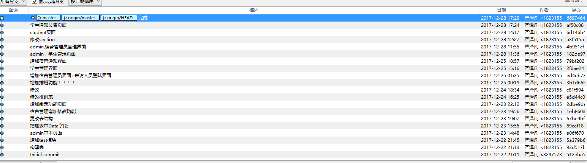
上图为整个项目的开发周期，从开始建表到结束实际一共花了4天时间，总的来说，这个项目可以说是让我对我以前所做项目的一个总结吧，原来所开发的项目都属于和别人合作，没有完整的从头到尾开发一个项目。整个项目的难度由于表间关系不是很复杂，且业务逻辑老师也梳理出来，所以难度适中，这个项目基本上都是增删改查，稍微复杂的地方是排班那块，我的基本思路是首先用js将时间表显示出来，之后再从数据库获取出当前宿舍楼的所有管理员，之后对每一块根据时间表上的时间和所选的事件添加到数据库中，这是添加，至于显示，则是先获取列，也就是人员信息name,之后在根据name来获取每一行，基本思路跟二维数组差不多。

